Рабочий лист 2.
I. Прослушайте информацию и заполните пропуски нужными словами.
esculturas estatal colección francés general Rusia arquitectónicos

Sheremetyevs 1919 posee residencia países Kuskovo

La Hacienda1)_____________, llamada a menudo el Versalles de Moscú debido a su parque 2)_____________conservado perfectamente, es un ejemplo de lujosa 3)____________de verano de Moscú del siglo 18. Su historia se remonta al 1715, cuando se concedió el poblado de Kuskovo a Boris Sheremetev, un 4)___________ruso excepcional. Los 5)_____________fueron una de las familias más ricas y más poderosas Rusia y varias generaciones de la familia usaron la Hacienda. La Hacienda está compuesta de más de 20 monumentos 6)_____________únicos – entre los que están el Palacio principal, la Grotta, el Invernadero de Roca Grande, La Casita Italiana y la antigua Iglesia. El extenso parque francés con estanques, lagos, pabellones y 7)___________de mármol Rusas y Italianas es una verdadera perla de Kuskovo. En el 8)__________ la Hacienda recibió el estatus oficial de museo 9)______________y en el 1939 se unificó con el Museo de Cerámicas, el único en 10)___________. Hoy, el museo 11)__________una de las colecciones más grandes de cerámica y vidrio del mundo provenientes de varios 12)_______________. La 13)_____________incluye ejemplares de mayólica italiana, vidrio de Venecia, inglés y ruso y porcelana de Meissen, Sevres y Oriental.

II. Внимательно изучите план дворца Кусково.
- Найдите картины Ивана Петровича Аргунова в помещениях дворца. Отметьте в плане эти помещения и укажите названия картин и комнат, в которых они находятся.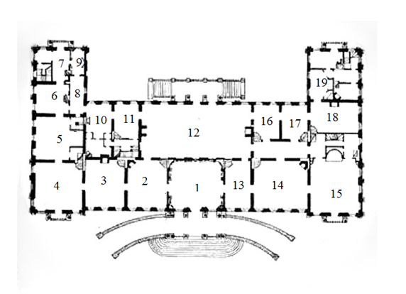
Título de la obra | № de habitación | Nombre de habitación
Ya has visto los cuadros de Ivan Argunov y seguramente ya te has formado tu propia opinión. ¿Te ha gustado la obra de Argunov? ¿Qué adjetivos usarías para describir su pintura?
____________________________________________________________________________________________________________________________________________________________________________________________________________________
- Выберите наиболее понравившуюся вам картину и опишите ее с помощью плана.
Autor:
Título de la obra:
Clasificación:Tipo de representación (religiosa, mitológica, etc.), de pintura
(retrato, paisaje, ...) y tema.
Técnica o procedimiento pictórico empleado (fresco, óleo, ....)
Descripción: Explica brevemente lo que se ve en la pintura.
________________________________________________________________________________________________________________________________________________________________________________________________________________________________________________________________________________________________________________________________________________________________________________________________________________________________________________________________________________________________________________________

III. 1) Ответьте на вопросы: ¿Cómo fue el Palacio calienta en los días de la Sheremétev?¿Porqué el palacio tenía chimeneas y estufas, si era la residencia de verano?
______________________________________________________________________________________________________________________________

2) Найдите подходящие определения к словам.
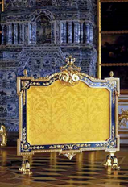  - La pantalla de chimenea | - Espacio hueco construido en una habitación para encender un fuego y que tiene un conducto para evacuar el humo
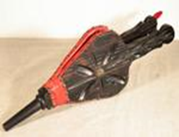  - El fuelle | - Aparato que sirve para calentar un lugar cerrado
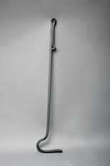  - El atizador | - Instrumentо que sirve para producer aire
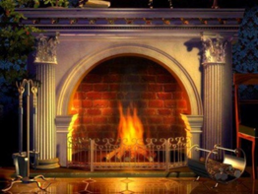  - La chimenea | - Barra metálica que se emplea para atizar el fuego en los hogares de chimeneas
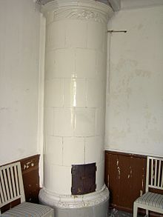  - La estufa | - Objeto se coloca, a veces, delante de la parte frontal del hogar de una chimenea para evitar que las chispas entren en la habitación.

1 | 2 | 3 | 4 | 5

3) Выберите наиболее понравившиеся вам во дворце камин или печь и опишите их (не забудьте указать, в каком помещении находится описываемый предмет, его расположение и художественное оформление).
Esta chimenea / estufa se encuentra en_____________________________________
El chimenea / la estufa esta _______________________ (en el centro, a la derecha / izquierda, en la esquina) de la habitación.
La chimenea / estufa está ornamentado con_____________________________
___________________________________________________________________________________________________________________________________________________________________________________________________________________________________________________________________________________________________________________________

IV. Прочитайте текст и докажите, что дворец Кусково принадлежит к стилю «неоклассицизм». Укажите не менее трех признаков.
El neoclasicismo es el movimiento artístico que se desarrolla en torno a 1760 y que se extiende hasta 1850, aproximadamente, aunque coexistiendo con otras manifestaciones y estilos. La arquitectura neoclásica se basa en la imitación de modelos de la Antigüedad clásica griega y romana. El neoclasicismo representa una simplicación: las lineas rectas dominan sobre las curvas, las líneas horizontales sobre las verticales. Se busca la belleza en la simetría y en las proporciones. Utiliza elementos básicos de la arquitectura clásica: columnas, órdenes clásicos (con predominio del dórico), frontones, arcos de medio punto, bóvedas, cúpulas, etc. La decoración es sencilla y austera. Los temas decorativos también son tomados de la antigüedad: guirnaldas, rosetas, ovas, meandros, decoración floral, escudos. El material constructivo fundamental es la piedra y el mármol.
1. ________________________________________________________________
2. ________________________________________________________________
3. ________________________________________________________________

V. Соотнесите слова с изображениями:
● pilastra ● escudo ● azulejo ● capitel ● candelabro ● porcelana ●
_______________________ | _________________________ | ______________________
________________________ | 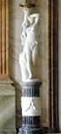  _______________________ | 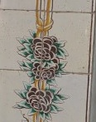  _____________________

VI. 1) Прочитайте текст и дополните его своим описанием одного из залов музея, используя слова упражнения V и выражения: decarado con tapices de seda y lana, las consolas en madera de caoba, se celebraban los grandes banquetes y bailes, la bóveda está pintada al fresco y representa....., la araña en cristal tallado y bronce dorado, que ilumina ....., los jarrones de alabastro/porcelana/cristal, el busto de....en mármol blanco, en forma de flor, un candelabro de cristal tallado, está tapizada en seda roja/azul/blanco, un reloj de mármol y bronce, muebles trabajados en madera de nogal/caoba, en tonos oscuros/claros, un cuadro titulado...., un cuadro pintado por...., la sala tiene fresco en el techo.
El museo Kuskovo, conjunto arquitectonico del siglo XVIII, fue construido por los condes Sheremetev para ser su residencia en los alrededores de Moscú. Actualmente esta obra maestra neoclasica incluye el palacio principal, el parque con sus multiples estatuas, los pabellones La Gruta y El Invernadero del aquitecto Argunov, siervo de los Sheremetev, el pabellon Hermitage y las llamadas casitas Italiana y Holandesa. El centro del museo es el palacio que mantiene intacta la antigua planificación y decoración de los interiores. Tiene obras de arte rusas y europeas, retratos ofrecidos por los propios emperadores de Rusia a los duenos de Kuskovo, asi como retratos de varias generaciones de los Sheremetev. Las habitaciones pueden ser clasificadas en dos grupos: las oficiales y privadas.
____________________________________________________________________________________________________________________________________________________________________________________________________________________________________________________________________________________________________________________________________________________________________________________________________________________________________________
2) Обменяйтесь описаниями с группой № 1.
3) Найдите во дворце помещение, информацию о котором вы получили от группы № 1.
VII. Выразите свои впечатления о посещении дворца Кусково в стихотворной форме, используя схему:
______________________
Tema – un sustantivo
___________________ ___________________
un adjetivo un adjetivo
___________ ___________ ____________
un verbo un verbo un verbo
___________________________________________________________
una frase de cuatro palabras
___________ ____________ _____________
un verbo un verbo un verbo
__________________ __________________
un adjetivo un adjetivo
______________________
Synonimo de primer sustantivo

